السيرة الذاتية والعلمية
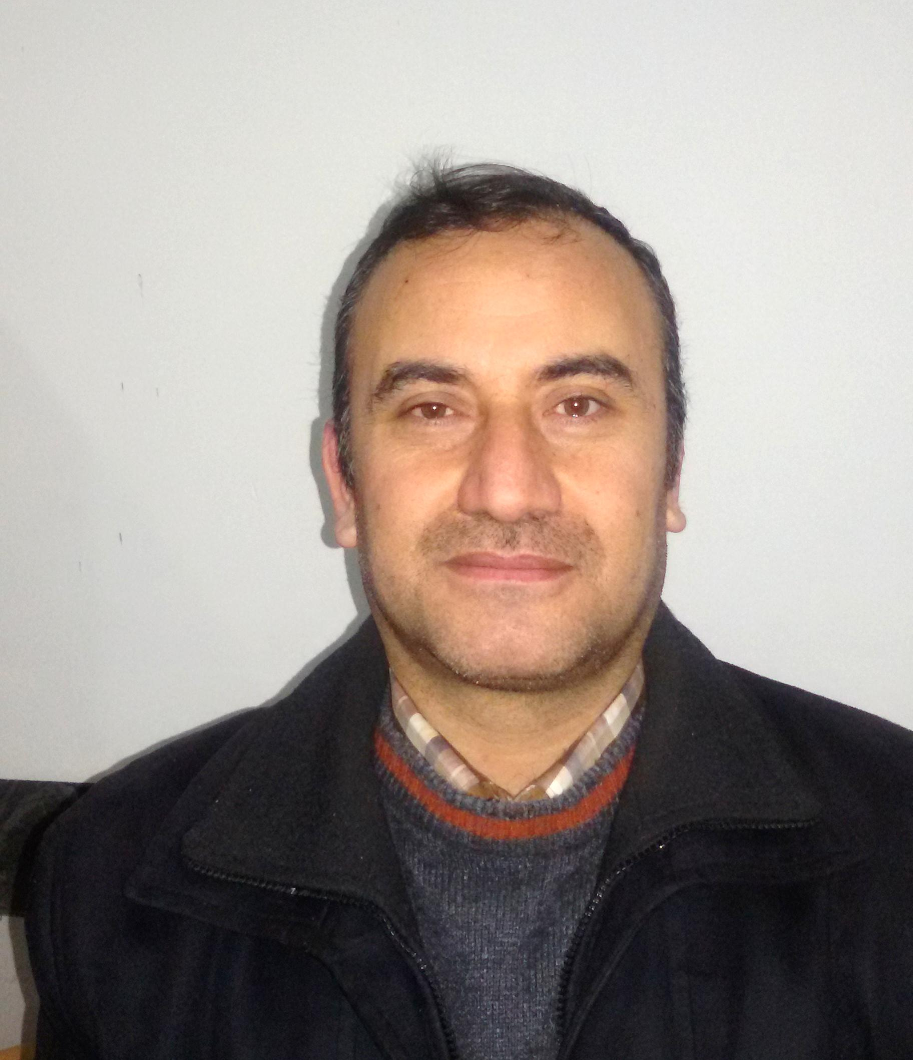

المعلومات الشخصية

الاسم | صفوان سامي سعيد جاسم
تاريخ الميلاد | 4 / 2 / 1976 | محل الولادة | الموصل / نينوى
الحالة الزوجية | متزوج | عدد الاولاد | 2
الجنسية | عراقي
اللقب العلمي وتاريخ الحصول عليه | استاذ . 7 / 6 / 2017
عدد سنوات الخدمة | 16 سنة و 6 اشهر
عنوان البريد الالكتروني

الشهادات
الشهادة | التخصص | سنة الحصول عليها | الجامعة
البكالوريوس | اثار قديمة | 1998 | الموصل
الماجستير | اثار قديمة | 2001 | الموصل
الدكتوراه | اثار قديمة | 2006 | الموصل

البيانات العلمية
الدراسات الاولية |  |  | الدراسات العليا
النشاطات العلمية
الإشراف على طلبة الماجستير |  | 1
الإشراف على طلبة الدكتوراه
مناقشات الرسائل الجامعية |  | 1
البحوث المنشورة | المجلات المحلية | 12
 | المجلات العالمية
البحوث المقيمة | محليا | 10
 | عالميا

المؤلفات والشهادات والمؤتمرات
عدد الكتب المؤلفة
براءات الاختراع
عدد الندوات والمؤتمرات المشارك فيها | 2
عدد الدورات و ورش العمل | 8
الشهادات التقديرية والجوائز العلمية | 2
كتب الشكر | 10

المناصب
المناصب الإدارية التي تقلدها | رئيس قسم اللغات العراقية القديمة 2012 - 2015
عضوية الجمعيات العلمية والمهنية
عضوية اللجان الوزارية | 1

